**数列复习**

1. 等比数列{*an*}的前*n*项和*Sn*＝2*n*－1，则*a*＋*a*＋…＋*a*＝____.

2．已知数列的首项，通项与前项和之间满足.

1. 求证是等差数列，并求公差；
2. 求数列的通项公式；
3. 数列中是否存在正整数，使得不等式对任意大于或等于的正整数都成立？若存在，求出最小的值；若不存在，请说明理由.

3. 已知数列满足则的通项是

4．设数列的前n项和，已知.

（1）设，证明数列是等比数列；

（2）求数列的通项公式．

5．在数列中，已知，，求.

6．(2013·榆林模拟)数列{*an*}的通项公式*an*＝sin(*n*∈N＋)，则{*an*}的前*n*项和*S*2 013＝________.

6．解析：因为{*an*}是以6为周期的数列，且连续6项的和为0，所以*S*2 013＝*S*335×6＋3＝*a*1＋*a*2＋*a*3＋335×0＝.

答案：

7．对于数列{*an*}，定义数列{*an*＋1－*an*}为数列{*an*}的“差数列”，若*a*1＝2，{*an*}的“差数列”的通项公式为2*n*，则数列{*an*}的前*n*项和*Sn*＝________.

7．解析：∵*an*＋1－*an*＝2*n*，∴*an*＝(*an*－*an*－1)＋(*an*－1－*an*－2)＋…＋(*a*2－*a*1)＋*a*1

＝2*n*－1＋2*n*－2＋…＋22＋2＋2＝＋2＝2*n*－2＋2＝2*n*，

∴*Sn*＝＝2*n*＋1－2.

答案：2*n*＋1－2.

若数列{*an*}满足：*a*1＝，*a*2＝2,3(*an*＋1－2*an*＋*an*－1)＝2.

(1)证明：数列{*an*＋1－*an*}是等差数列；

(2)求使＋＋＋…＋>成立的最小的正整数*n*.

21．解：(1)由3(*an*＋1－2*an*＋*an*－1)＝2可得：

*an*＋1－2*an*＋*an*－1＝，

即(*an*＋1－*an*)－(*an*－*an*－1)＝，

故数列{*an*＋1－*an*}是以*a*2－*a*1＝为首项，为公差的等差数列．

(2)由(1)知*an*＋1－*an*＝＋(*n*－1)＝(*n*＋1)，

于是累加求和得*an*＝*a*1＋(2＋3＋…＋*n*)＝*n*(*n*＋1)，

∴＝3，

∴＋＋＋…＋＝3－>，∴*n*>5，

∴最小的正整数*n*为6.

8．设是正数组成的数列，其前项和为，并且对于所有的正整数，与2的等差中项等于与2的等比中项。

1. 写出数列的前3项；
2. 求数列的通项公式（写出推证过程）；
3. 令，求数列的前项和.

27．（2012年高考（广东理））设数列的前项和为,满足,,且、、成等差数列.

(Ⅰ)求的值学科网(www.zxxk.com)--教育资源门户，提供试卷、教案、课件、论文、素材及各类教学资源下载，还有大量而丰富的教学相关资讯！;

(Ⅱ)求数列的通项公式;

(Ⅲ)证明:对一切正整数,有.

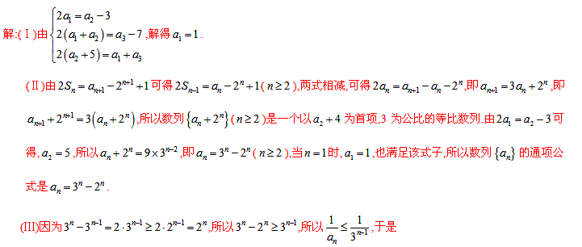.

24.【2013年普通高等学校招生全国统一考试（广东卷）】设各项均为正数的数列的前项和为，满足且构成等比数列．

(1) 证明：；

(2) 求数列的通项公式；

(3) 证明：对一切正整数，有

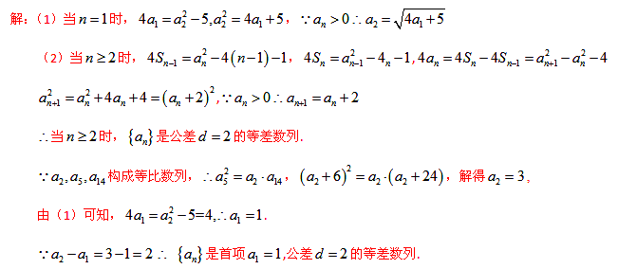

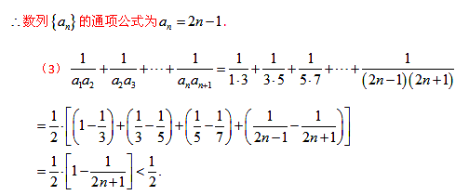

26.【2013年普通高等学校招生全国统一考试（广东卷）理】学科网(www.zxxk.com)--教育资源门户，提供试卷、教案、课件、论文、素材及各类教学资源下载，还有大量而丰富的教学相关资讯！

设数列的前项和为.已知,,.

(Ⅰ) 求的值；

(Ⅱ) 求数列的通项公式；

(Ⅲ) 证明:对一切正整数,有.

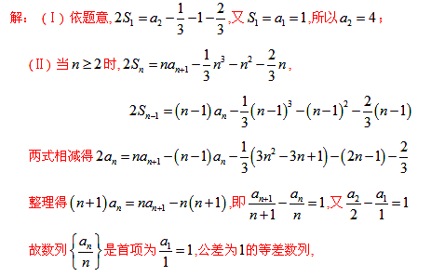

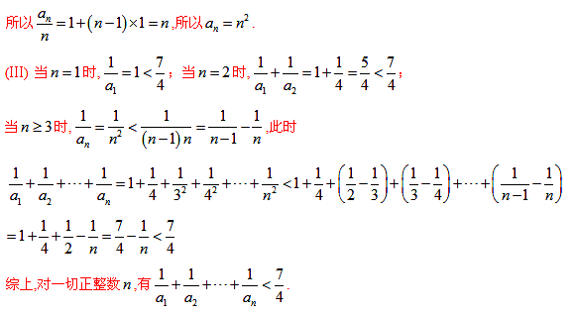

5．已知数列的前项和（为正整数）．

（1）令，求证数列是等差数列，并求数列的通项公式；

（2）令，试比较与大小，并予以证明．

数列学科网(www.zxxk.com)--教育资源门户，提供试卷、教案、课件、论文、素材及各类教学资源下载，还有大量而丰富的教学相关资讯！满足，，则的整数部分是（ ）

A．１ B．２ C．３ D．４

